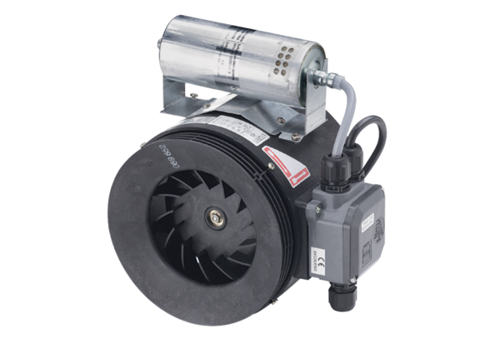Полуцентробежный трубный вентилятор ERM 22 Ex tКомплект поставки: 1 штукАссортимент: C
Номер артикула: 0080.0467Изготовитель: MAICO

